sharebooks微服务设计文档

- 项目需求
根据《分布式系统》课程要求，设计实现一个微服务架构的分布式系统，打包成docker镜像，部署并执行。
因此，项目的主要需求:
- 以spring cloud架构搭建一个微系统原型系统。
- 包含基本微服务的模块，路由，负载均衡，断路器，配置服务器。
- 以打包成docker镜像,方便部署。
- 功能模块
我们所设计的微服务原型--sharebooks(共享书单)。主要功能是提供一份人人可以编辑然后发布到sharebooks上面被阅读的书单。书单包含一写个人的所推荐的书籍和评论。同时为了，提供给用户方面，sharebooks也同时提供对某一本书籍信息查询与录入。
于是，应用的功能逻辑上只有两个功能：
- 书籍的CRUD
- 书单的CRUD
另一方面，从spring cloud微服务系统架构上看包括了7个微服务：
- sharebooks-eurekaservice 微服务注册服务
- sharebooks-configservice 微服务配置服务
- sharebooks-zuulservice 微服务路由服务
- sharebooks-feginservice 微服务负载均衡与断路保护服务(share服务)
- sharebooks-ribbonservice 微服务负载均衡与断路保护服务(book服务)
- sharebooks-bookservice 微服务书籍（book）服务
- sharebooks-shareservice 微服务书单（share）服务
- 人员分工
根据项目需求和功能模块功能，人员分工如下：
- sharebooks开发：主要是屈兴、魏星和王冬慧
- 工程docker化镜像部署：主要是丁国浩
- 架构说明
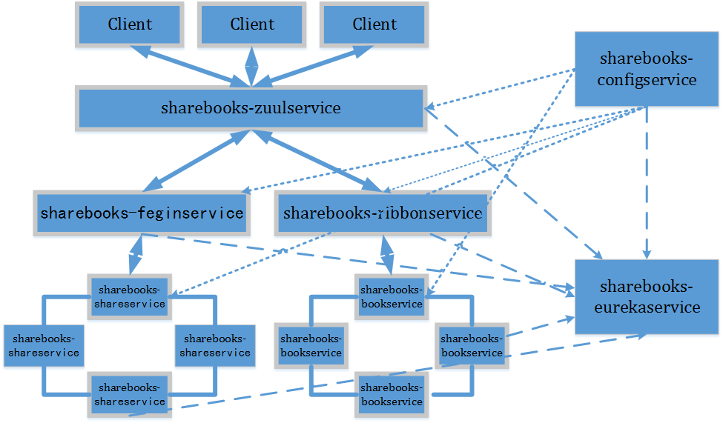
图1 sharebooks架构图
如图1所示，前台的client,web的restful请求到达了sharebooks-zuulservice层之后，将被路由到两个服务集群，分别请求book,和share服务。而在这两个服务集群中有包含两个负载均衡和断路器，fegin和ribbon，本身包含负载均衡作用，然后添加了Hystrix 和Hystrix Dashboard功能进行断路报复和监控。book服务和share服务可以任意部署多个构成一个高可用的集群，提供相同的服务,只是需要修改一下端口号。
配置服务器提供各个微服务的配置信息，配置信息的的地址是存放github上面，地址为：https://github.com/tianjiqxpublic/SpringCloundConfig/tree/master/respo ，各服务器的本地存在一个默认值，当获取不到配置信息时也能正常工作。
所有的微服务都会注册到eurekaservice 上，除了本身。

- 使用说明
我们的项目的github地址为：https://github.com/tianjiqxpublic/ShareBooks ，其中包含了完整项目的源代码和编译生成好的各子服务的jar文件，每个微服务都包含一个Dockerfile文件，以便于微服务单独部署和制作成镜像。同时最后有一个sharebooks的Dockerfile，这个文件是在一个容器里面部署了整个简单的微服务系统，各个服务都只有一个。
使用sharebooks的步骤如下：
#1. 准备数据库
#安装一个mysql镜像
docker pull mysql
#启动一个mysql 容器
docker run --name some-mysql -e MYSQL_ROOT_PASSWORD=123456 -d mysql
#进入容器,并创建一个数据库
docker exec -it some-mysql bash
mysql -hlocalhost -uroot -p
#输入密码123456
create database sharebooks;
show databases;
#2.准sharebooks工程
#安装sharebooks镜像
docker pull tianjiqx/sharebooks
#启动一个sharebooks容器
docker run --name some-sharebooks -p 9001:9001 -p 8888:8888 -p 8765:8765 -p 8764:8764 -p 8761:8761 -p 9501:9501 -p 8080:8080 --link some-mysql:dbmysql -d tianjiqx/sharebooks
#3.此时便已经可以使用sharebooks工程。
注意在浏览器中不要使用localhost而是根据ipconfig或ifconfig 查看得到的ip地址（如http://192.168.1.2:8761/）可以查看到注册服务上面已经注册的服务。

- 程序效果
由于时间关系等原因，没来得及集成ui界面功能，开发测试时使用chrome的插件postman,发送restful的url可以看到效果。
具体简单测试效果如下：

- 注册服务器
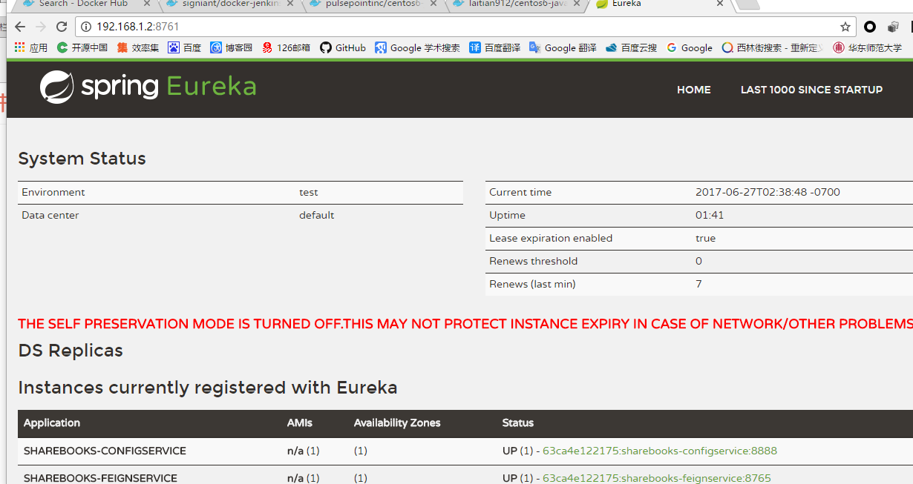
- 添加书籍
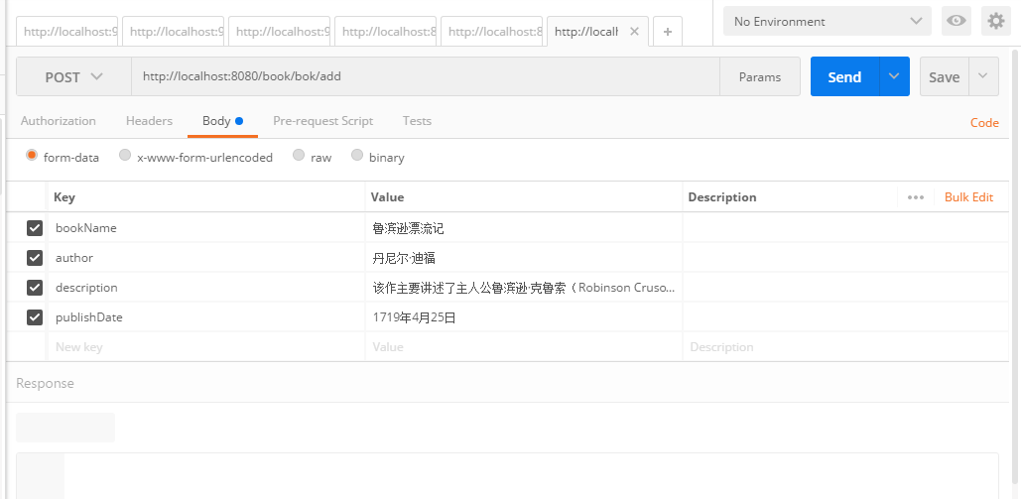
- 根据作者查看书籍信息
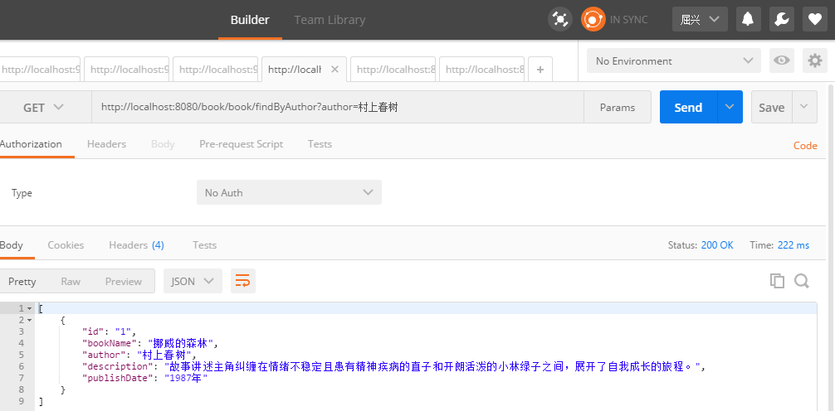
- 查看添加后所有的书籍
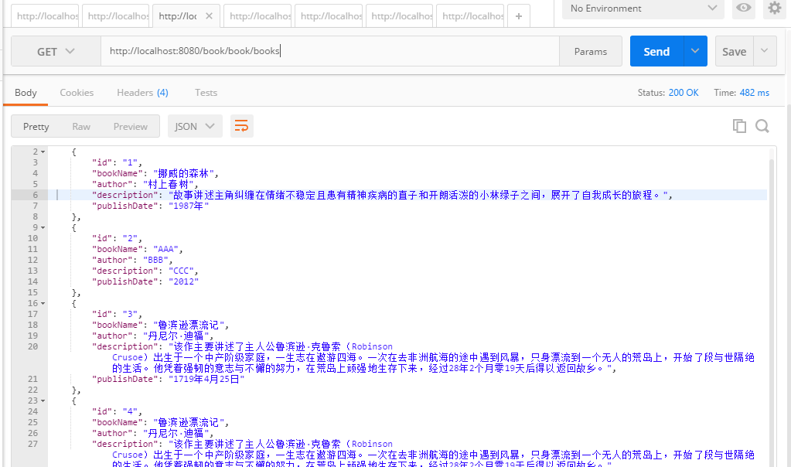
- 查看所有分享的书单
